YN2008 GPS无线通讯调度管理系统
三台合一指挥调度系统无线处警部分（带GPS功能）

简

介

一．概述
1.1三台合一接处警系统发挥着巨大的社会作用的同时由于建立时受通信技术条件限制，一般是有/无线分开独立使用，没有有机的集成在一起，其系统弊端在使用过程中逐渐暴露出来，给三台合一系统进一步的发展造成障碍，同时也给无线调度处警、无线处警查询带来很多不便，其弊端集中表现在以下三点：一是无线通讯部分（MPT集群/常规）没有带识别身份的录音记录，这样将无法进行无线处警记录查询（虽然MPT集群基站带有录音接口但由于基站架设位置和110指挥中心位置一般不在一起查询时比较困难，其次MPT系统的录音设备价格昂贵以及在MPT集群基站上录音容易造成系统部分信道死机等原因，一般公安系统都不对无线通讯进行带身份的录音）。二是因有/无线系统没有有机的集成在，造成110指挥中心各接处警坐席无法在电脑上进行无线调度（现在大多采用的方式是调度人员直接使用对讲机或基地台）。三是现有无线对讲机没有GPS功能，110指挥中心不能实时了解警力的分布情况。
1.2 “YN2008无线通讯调度系统”是四川飞扬远南通讯设备有限公司研制的专业无线通讯调度系统，主要目的是将无线调度指挥系统有机地嵌入三台合一接处警系统中。三台合一的坐席端采使用一机双屏方式，在有线接处警功能的基础上同时实现无线调度、无线处警、无线定位、无线实时巡更，并且能够完整的对操作过程、用户身份、通讯语音进行识别和记录。系统在集群方式时采用MPT数字信令、在常规方式时采用FleetSync数字信令，在终端采用带GPS功能的设备，抗干扰能力强、接续速度快。同时采用积木式结构（多信道工作），扩容方便。符合公安局三台合一指挥中心系统工程建设要求，本系统功能及技术指标完全符合国标GB 50313-2000《公安通信指挥系统设计规范》和公安部消防总局<<消防通信指挥系统设计规范>>的要求。
1.3“YN2008无线通讯调度系统”，有以下两种版本：
1.3.1网络版：适用于公安局或消防部门。本系统在各坐席安装客户端软件通过C/S方式工作（和三台合一席位软件并行）。
1.3.2控件版：适用于新建或将要改造的三台合一平台，第三方公司的三台合一系统软件可通过调用控件方式集成本系统，本系统提供ActiveX作为接口。
二．“YN2008无线通讯调度系统”主要功能

2.1无线通讯部分
2.1.1集群通讯录音及回放
系统可对MPT集群系统进行全系统多信道的录音记录及身份识别，并可按条件查询回放。
2.1.2常规通讯录音及回放
系统可对常规系统进行录音记录及身份识别，并可按条件查询回放（身份识别需采用带有FleetSync数字信令的对讲机，如对讲机本身无此功能可加YN200数字身份码片）。
2.1.3无线调度
指挥中心的客户端可通过电脑进入无线系统进行调度通讯，可实现集群的广播、群呼、队呼、单呼、短信、遥毙与激活等功能。

2.2 GPS部分
2.2.1报警点居中
输入报警点的名称或经纬度后，电子地图将自动将输入点居中。
2.2.2显示报警点附近警力、监控系统分布（范围搜寻键）
点击搜寻键并在电子地图框选出报警点范围，系统将进入1分钟的搜寻状态，并有语音提示。搜寻的结果是框选范围的带有GPS的对讲机和先期预置的在该范围的监控摄像头、警务室等信息。
本系统可通过天网监控工程提供的接口实时播放天网的监控图像。
2.2.3全体寻位（整体搜寻键）
点击整体搜寻键，在2分钟内将带有GPS的对讲机会依次上报。
2.2.4人工寻位（选择点寻键）
点击调度框内的用户用右键选择本点寻位，或在调度框够选用户后点击选择点寻键，系统会自动对被选用户进行一次寻位。
2.2.5自动跟踪、系统轮寻
系统可设置对一个或多个终端的自动跟踪（跟踪终端、跟踪次数、时间间隔等随意设置）。
2.2.6终端主动报位
按GPS话筒上的橙色键，话筒会自动向系统报回位置信息。另外话筒在通话结束后会自动将位置报回给系统（按1分钟间隔）。
4.2.7事故区域包络线
系统查在询事故点多台移动终端的位置后，可画出包络线以便确定出事故点的区域及范围。
2.2.8历史轨迹回放
系统可对终端以往的跟踪情况进行回放，并可选择时间范围（或区域范围），可正放及反放（逆时），还可选择回放速度。
2.2.9鹰眼功能
系统可通过鹰眼进行快速的地图移动。

2.3系统及网络部分
2.3.1基于本地客户端方式操作
本系统可支持不少于10个的客户端，每个客户端可任意在软件上通过数字语音交换机选择受控的信道机或接入号。
2.3.2基于远程客户端方式操作、查询
远程的领导可安装客户端软件，通过内网（互联网要使用固定IP）采用C/S方式工作来查询和监督，可进行实时语音调度、查看实时电子地图、实时文字信息传输。
2.3.3网络地图的调用
本系统可在内网通过B/S方式调用当地政府的地理信息库数据以显示在本地上。
2.3.4三套语音系统
本系统语音系统由包含模拟语音、数字语音、模拟语音备份三个子系统构成的数字语音交换机提供。
2.3.5统计及用户档案管理
系统可对终端进行通话统计，并对其使用情况进行监督管理；还可对使用者姓名、身份证号、警号、汽车牌照、联系电话等用户档案进行录入、查询、修改等管理。

2.4实时巡更及考勤部分（本部分需YN600巡更话筒或YN400考勤电话机支持）
2.4.1实时巡更
系统通过YN600巡更话筒报回的信息可实时了解巡逻情况，并对未完成任务进行提示。
2.4.1固定点考勤
系统通过YN400考勤电话机经过固话线路对固定点进行考勤。
2.4.3巡更轨迹显示
系统对报回的巡更信息点和整条线路进行显示，以便确认巡逻者所在区域。

2.5有线录音部分
2.5.1电话录音及回放
系统可对电话进行多通道的录音记录及号码识别，并可按条件查询回放。
2.5.2有/无线录音关联播放
系统可根据接警号，把接处警关联时间内的有/无线记录进行连续播放。

2.6数据管理
2.6.1备份数据
为防止重要数据和信息丢失,系统还提供了数据备份功能,管理员可对数据记录进行备份后删除、备份后不删除、删除等操作，备份的数据存入另一数据库。报警记录查询及所有其他查询操作无法对处于备份数据库中的数据操作。
2.6.2恢复数据
系统管理员输入正确的口令后，弹出一窗口。按"恢复"，系统将对处于备份数据库中符合条件的记录恢复至原数据库，以便报警记录查询、结案查询以及统计打印能顺利完成。按"返回"则回到主界面。

三．系统构成
3.1系统拓扑结构图

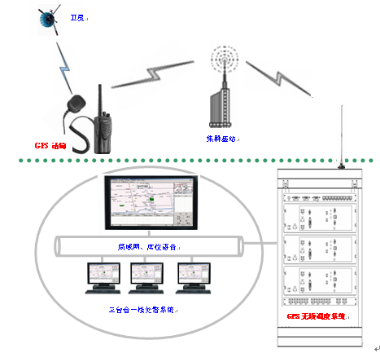

3.2系统结构
YN2008无线通讯调度系统是由系统软件、客户端软件、系统硬件、移动终端四部分组成。
3.2.1系统软件
系统软件采用总线型局域网组建，服务器采用Windows 2000 Server 网络操作系统，数据库采用标准SQL数据库系统，GIS平台软件采用Mapinfo，网络通讯采用基于TCP/IP协议的Windows Socket编程实现。
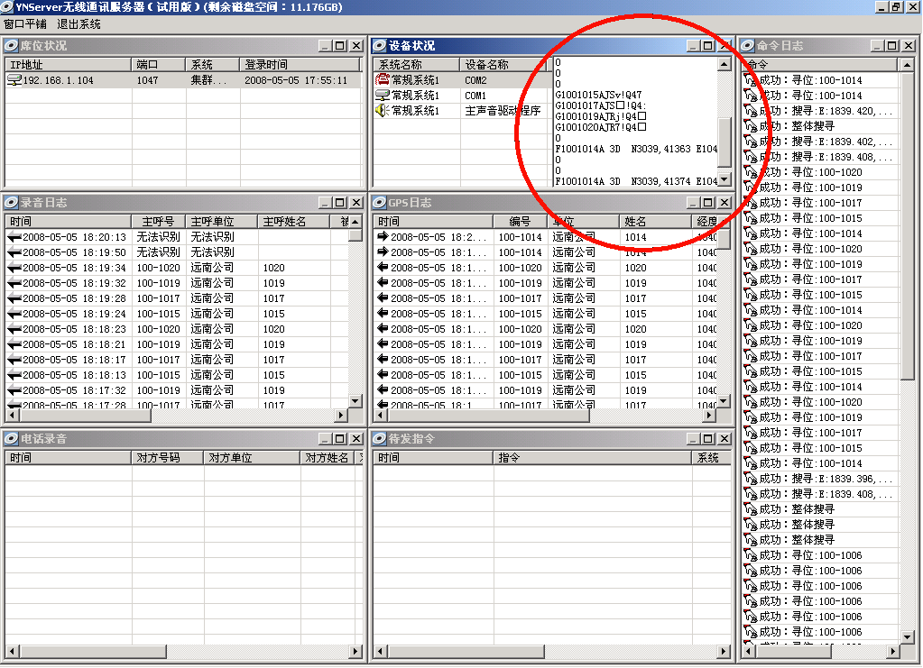

3.2.2客户端软件
客户端采用Windows 2000操作系统，网络通讯采用基于TCP/IP协议的Windows Socket编程实现。

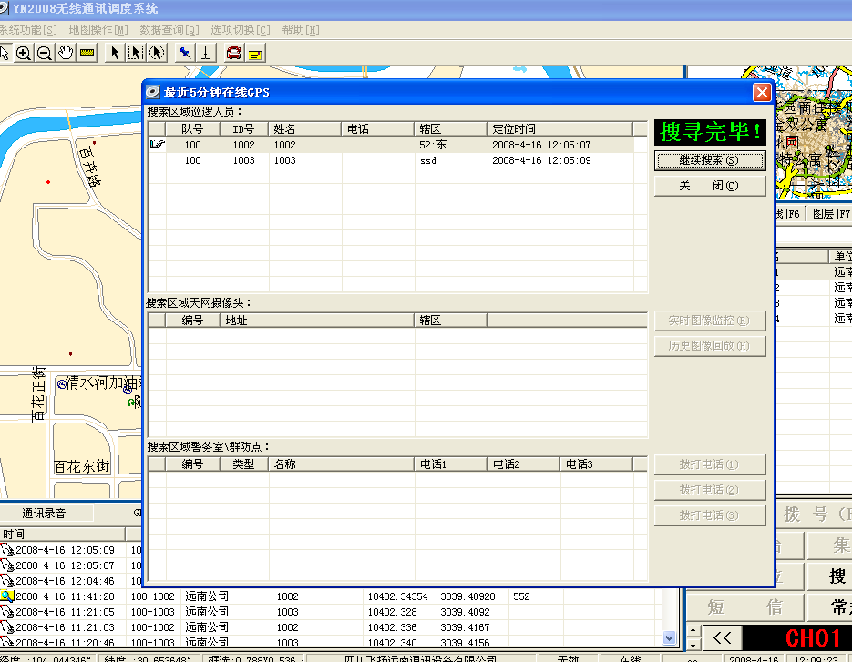

3.2.3系统硬件
系统硬件由:无线通讯服务器（包含YN2008控制器、GIS系统模块、WEB模块）、信道机、数字音频交换机、射频信号分配器、天馈系统、电源系统、客户端电脑组成。
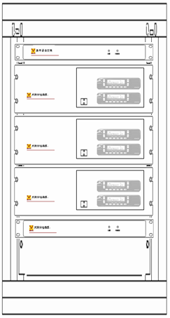
数字音频交换机
服务器及
信道机
射频信号
分配器

直流
稳压电源

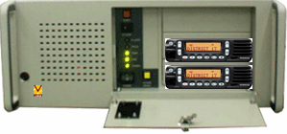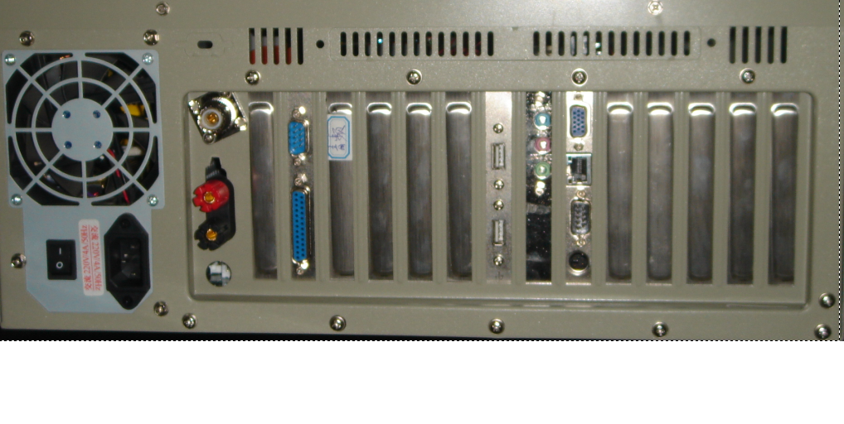
服务器正面图
服务器背面图

3.2.4系统终端
YN2008无线通讯调度系统终端部分
根据客户使用无线对讲系统的方式，终端部分由以下部分构成：
集群无线系统时由带有MPT集群信令的对讲机、车载台和YN800 GPS话筒组成。
常规无线系统时由带有FleetSync数字信令的对讲机、车载台和YN800 GPS话筒组成。

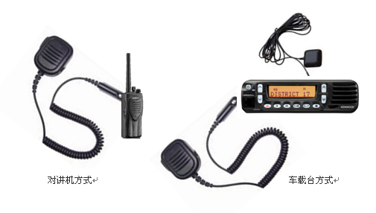

四．YN2008无线通讯调度系统详细配置表

4.1系统部分
序号 | 配置 | 产品名称 | 数量 | 单价（元） | 备注
1 | ■ | YN2008调度管理软件 | 1 | 80000.00 | 必选
2 | ■ | YN2008客户端软件 |  | 40000.00 | 必选
3 | ■ | YN2008无线通讯服务器 | 1 |  | 必选
4 | ■ | 信道机 | 1 | 30000.00 | 根据使用系统信道数量、接入号决定。必选
5 | □ | WEB GIS系统模块 | 1 |  | 必选
6 | □ | 天网监控控制模块 | 1 | 50000.00 | 可选
7 | □ | 巡更系统模块 | 1 | 20000.00 | 可选
8 | □ | 电话录音模块 | 1 | 20000.00 | 可选
9 | □ | 数字语音交换机 | 1 | 10000.00 | 多信道必选，单信道可选
10 | □ | 射频信号分配器 | 1 | 5000.00 | 多信道必选，单信道可选
11 | □ | 远程语音模块 | 1 | 20000.00 | 可选
12 | ■ | 电子地图 | 1
13 | ■ | 客户端席位话筒 | 1 | 500.00 | 可选
14 | ■ | 电源系统 | 1 |  | 必选
15 | ■ | 天馈系统 | 1 |  | 必选
16 |  | 数据库 | 1
17 |  | WINDOWS 2000Server | 1
18 |  | GIS平台软件 | 1
19 |  | 客户端电脑 | 1
20 | □ | YN800 GPS话筒 | 1 | 1200.00

4.2终端部分
序号 | 配置 | 产品名称 | 数量 | 单价（元） | 备注
1 | □ | YN800 GPS话筒 | 1 | 1800.00 | 选购
2 | □ | YN600巡更话筒 | 1 | 1800.00 | 选购
3 | □ | YN400考勤电话机 | 1 | 1500.00 | 选购
4 | □ | YN200 数字码片 | 1 | 200.00 | 加装对不带FleetSync信令对讲机
5 | □ | MPT集群对讲机 | 1 |  | 选购
6 | □ | MPT集群车载台 | 1 |  | 选购
7 | □ | 常规对讲机 | 1 |  | 带FleetSync信令、选购
8 | □ | 常规车载台 | 1 |  | 带FleetSync信令、选购

五.系统设备主要性能指标
5.1信道机
序号 | 项 目 | 参 数
1 | 工作电压 | 13.8VDC(±15%)
2 | 待机电流 | 800mA
3 | 发射电流 | ≦13A
4 | 输出功率 | 25W
5 | 射频输出阻抗 | 50欧姆
6 | 发射类别 | 16K0F3E
7 | 邻道功率 | ≤-75dB
8 | 杂散射频分量 | ≤-95dB
9 | 音频失真 | ≤2%
10 | 音频响应 | +1 - -3dB (相对于6dB/倍频程预加重)
11 | 剩余调频 | ≤-55dB
12 | 灵敏度 | ≤-117dBm(12dB信纳比，不加权)
13 | 信道间隔 | 25kHz
14 | 邻道选择性 | ≤-80dB
15 | 互调抑制比 | ≤-85dB
16 | 杂散及镜像抑制 | ≤-90dB
17 | 音频失真 | ≤5%

5.2 YN800 GPS话筒
1 | 工作温度 | -40℃ — +60℃
2 | 工作湿度 | 95% 不冷凝 +30℃ — +60℃
3 | 音频输出 | 500MW失真小于5％
4 | 麦克风灵敏度 | -56±2dB

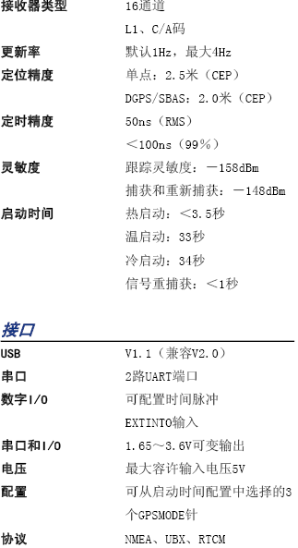
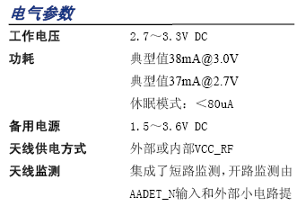

5.3无线通讯服务器
1 | 外观尺寸 | 4U机架式标准型
2 | 处理器 | Intel Xeon MP,2.2G
3 | 标配内存容量 | 2G
5 | 主板 | ACS-6172
6 | 标配硬盘容量 | 1万转,160G
7 | 网络控制器 | 双1000M自适应以太网卡
8 | 底板 | ACS-1005TP2
9 | 电源 | ACS-300W
10 | 机箱 | ACS-2205

六.服务承诺

6.1.建立用户档案（包括工程档案、设备档案、维护维修档案等）。
6.2.项目移交后的定期维护制度。
6.3.系统使用培训。
6.4.用户技术人员（及技术人员变更时的）维护技术培训。
6.5.专职工程师售后支持服务。
6.6.关键设备（如中心指挥电台、信道机）的备机支持
6.7.软件升级。
6.8.系统功能扩展时的技术支持（开放接口）。

四川飞扬远南通讯设备有限公司
2007年8月

